****Муниципальное бюджетное дошкольное образовательное учреждение

детский сад общеразвивающего вида №67

**МАСТЕР КЛАСС**

**по теме: «Метод перфокарт в экологическом воспитании детей дошкольного возраста»**

Подготовила: Полякова Ирина Павловна

воспитатель 1 кв. категории

г. Ангарск, 2016г.

Перед современной педагогикой стоит проблема внедрения новейших педагогических технологий, методов и приемов обучения и воспитания дошкольников. К таким методам можно отнести метод перфокарт, один из видов технологии программированного обучения. Технология программированного обучения, основоположником которой является Американский профессор Беррес Скиннер, со своей концепцией линейного программированного обучения учащихся была представлена еще в 1954 году.

В основу технологии линейного программированного обучения были положены 3 основных требования:

а) исключение из процесса обучения страха учащегося перед наказанием, насмешками со стороны учителя и товарищей, плохими оценками;

б) переход от контроля учителя к самоконтролю учащегося;

в) перевод традиционной педагогической системы, основанной на принципах Яна Коменского: "один Учитель – много Учеников" в режим самообучения учащихся.

Отечественные психологи Александр Николаевич Леонтьев и Пётр Яковлевич Гальперин доказали, что у детей дошкольного возраста важно выделить кротчайшие пути формирования знаний. Немалая роль принадлежит программированному обучению, которое включает в себя различные алгоритмы действий для достижения поставленной цели.

Алгоритм - это система правильных предписаний, которые составляются специально для человека для решения конкретных задач.

Алгоритм является основой всех видов программированных заданий.

В дошкольной педагогике наиболее широкое применение получили следующие виды: (представлены на слайде)

* перфокарты
* кодирование
* сигнальный круг
* схемы Ткаченко
* составление предложений по методике Е.А. Ефименковой
* шифрование символами

В своей работе я использую метод перфокарт, алгоритм изготовления которых хотела бы представить вашему вниманию.

**Перфокарта** – это носитель информации, предназначенный для использования в системах автоматической обработки данных.

Во время использования элементов программирования реализуются следующие **дидактические принципы:**

* научности и доступности;
* системности и последовательности;
* наглядности;
* индивидуальный и дифференцированный подход;

Методика выполнения алгоритма в дошкольных учреждениях может начинаться со II – ой младшей группы: цель – научить детей выполнению одно-двуступенчатой словесной инструкции:

по показу взрослого;

на основе слухового анализатора;

на основе зрительного символа.

Начиная со средней и продолжая в подготовительной группе эта работа должна расширять алгоритм выполнения действий.

Использование элементов программирования позволяет:

* обеспечить на занятиях активную и самостоятельную деятельность дошкольников;
* постоянно следить за усвоением знаний, своевременно оказывать необходимую помощь, позволяет учитывать индивидуальные особенности дошкольников;
* экономия времени на занятиях.

В зависимости от возрастной группы, перфокарты могут быть разных видов с различной степенью сложности, с разными дешифраторами для самостоятельной проверки выполнения задания (показ перфокарт). *Приложение № 1, 2,3*

Перфокарты выполнены таким образом, чтобы их можно было использовать многократно, так имеются прорези для замены наглядной информации. Для бланка ответов, вместо бумаги, я использую пленку (это стало моим личным профессиональным открытием), так как это позволяет использовать бланк многократно.

К перфокарте прилагается инструкция для выполнения задания , а также дешифратор для самостоятельной проверки выполнения задания . После выполнения задания ребёнок может самостоятельно проверить свою работу: достаточно взять бланк с ответами и сравнить его с дешифратором способом наложения либо сравнения (показ способов действий).

*Практическая деятельность.*

Перед Вами лежат комплекты для изготовления перфокарт, которые включают в себя основу перфокарты, вкладыши, которые необходимо будет заполнить наглядной информацией. Вкладыш для ответов и вкладыш для изготовления дешифратора. А также алгоритм изготовления перфокарты (показ). Следуя данному алгоритму, мы изготовим перфокарты для разных возрастных групп. Информация по возрастной группе указана у вас на папках.

Итак, следуя нашему алгоритму, для начала мы должны определиться с целью.

1. Определяемся с целью.

Например, при изготовлении данной перфокарты, была определена цель: закрепить знания детей о видах питания зимующих птиц для детей старшего дошкольного возраста.

1. После определения цели, подбираете необходимый материал. Он у вас тоже имеется (показ).
2. Изготовление вкладышей и дешифратора.
3. Апробация перфокарт.

Начнем мы с тех педагогов, которые изготавливали перфокарты для младшей группы. Какую цель вы перед собой ставили?

1. Для проверки правильности изготовления перфокарты группы обмениваются заданиями и дешифраторами
2. Анализ изготовления перфокарты
3. Рекомендации для педагогов по их применению.

Рекомендация: Карты направлены на закрепление знаний о диких животных и их детёнышах, могут быть использованы по отдельности , либо вместе с цель предоставления ребёнку выбора уровня сложности при выполнении задания…

ПРИЛОЖЕНИЕ №1

Перфокарта

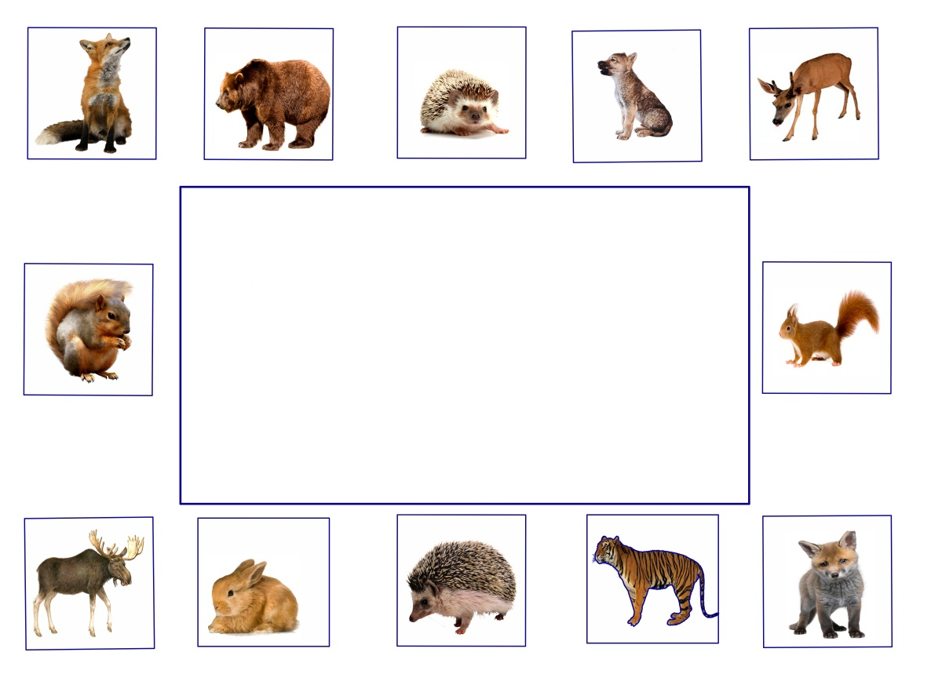

Дешифратор

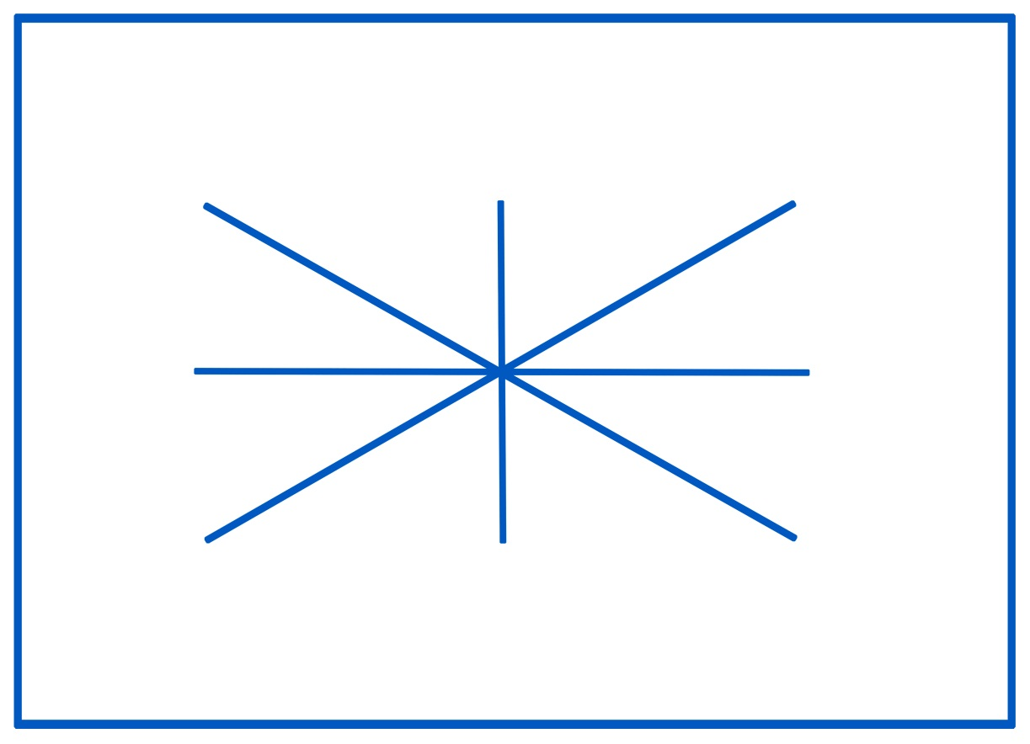

ПРИЛОЖЕНИЕ №2

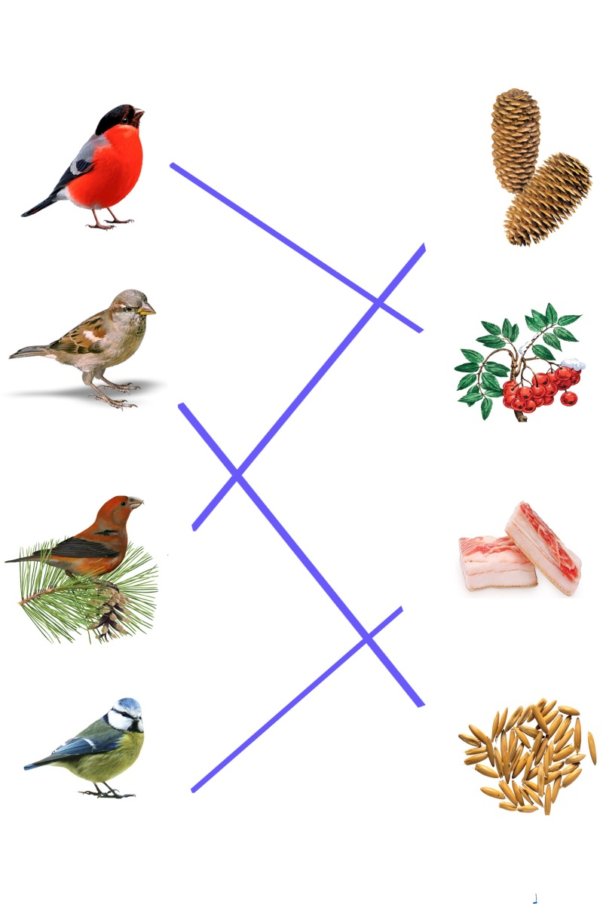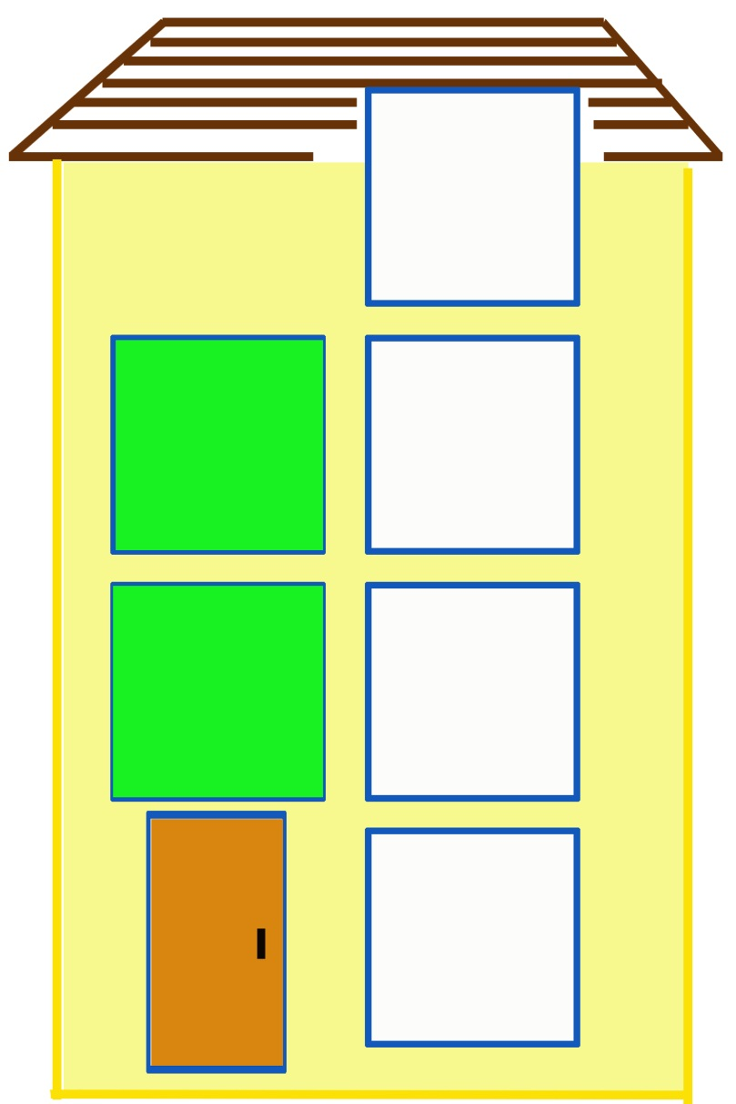Виды дешифраторов

ПРИЛОЖЕНИЕ №3

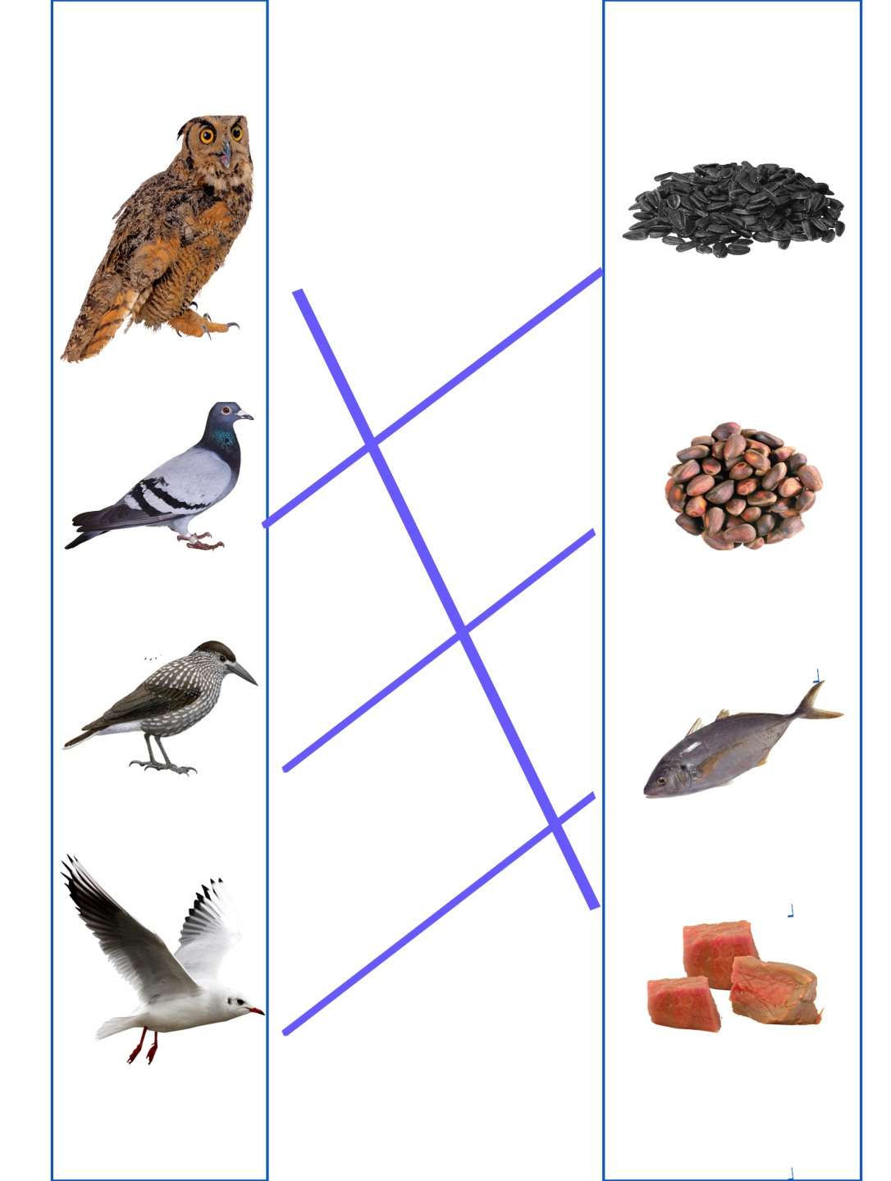Перфокарта и дешифратор

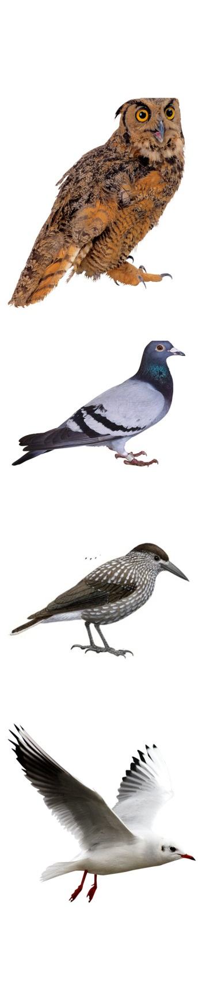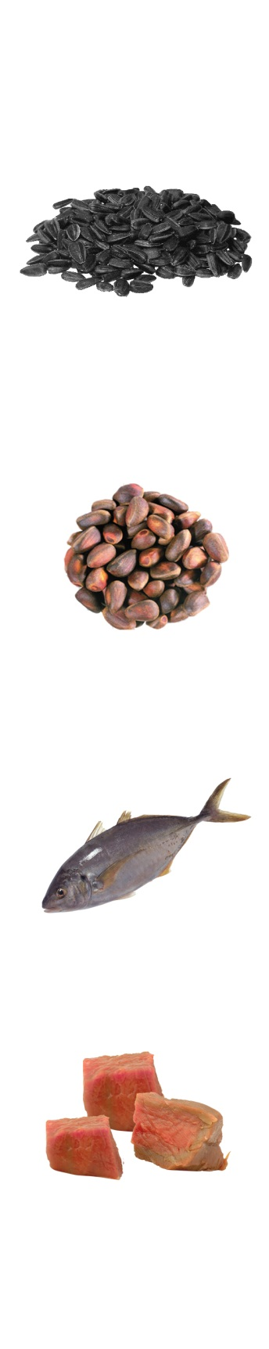

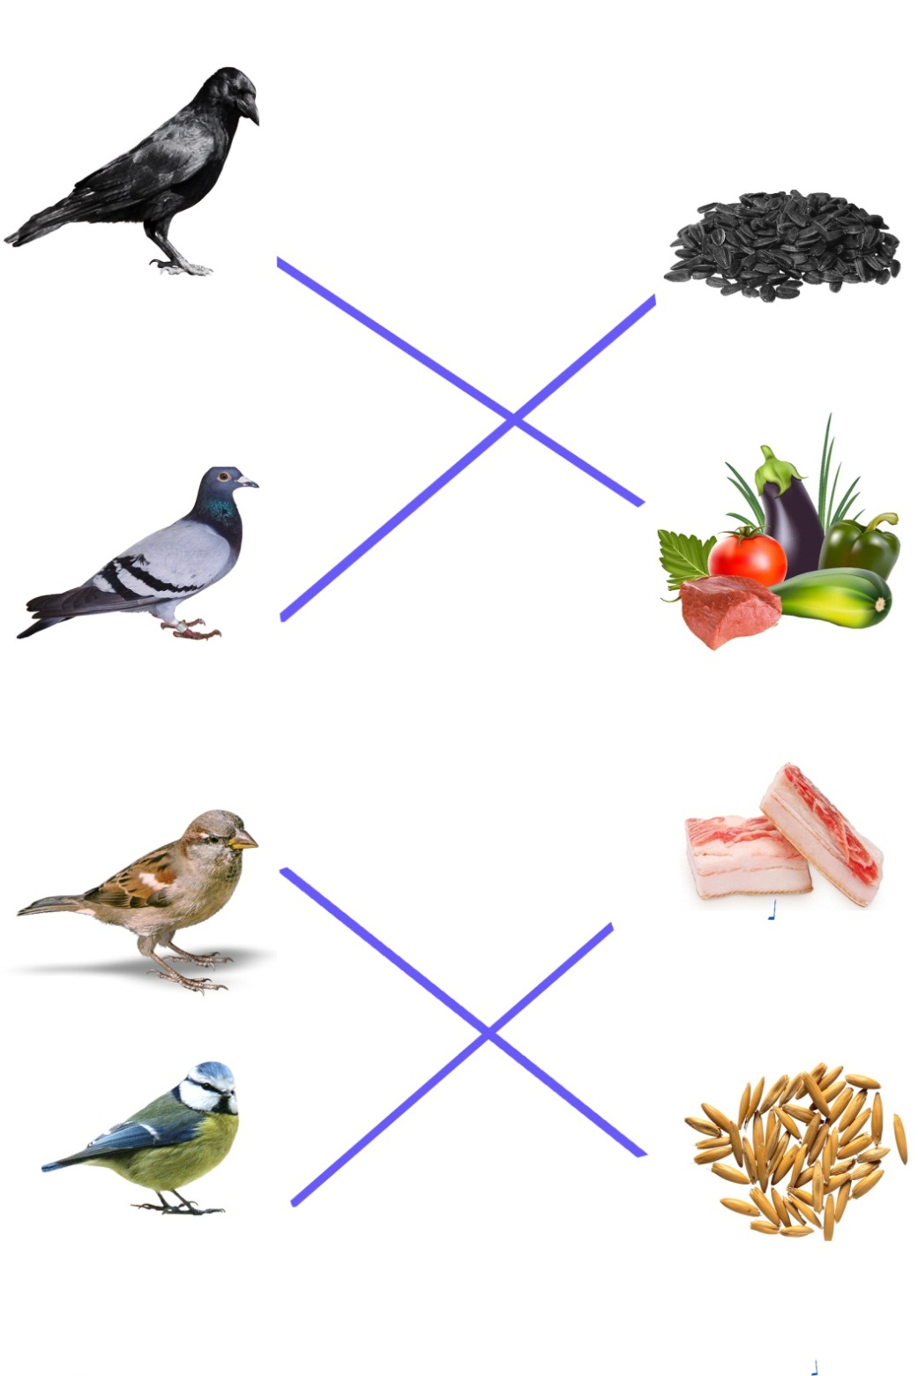

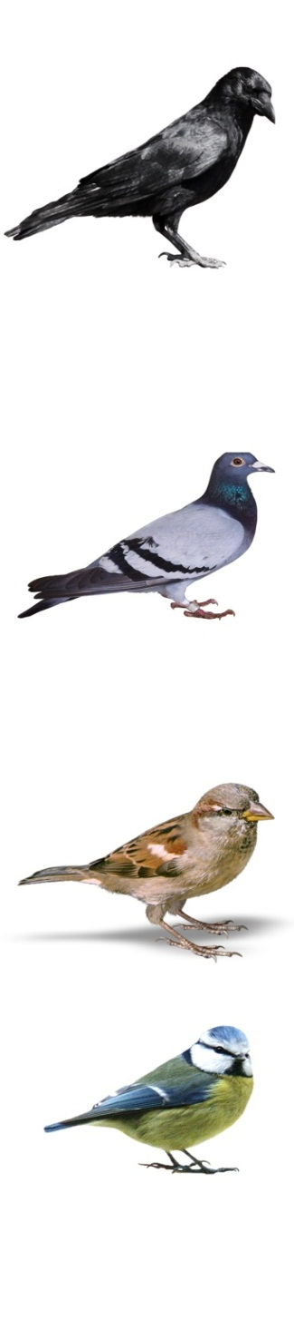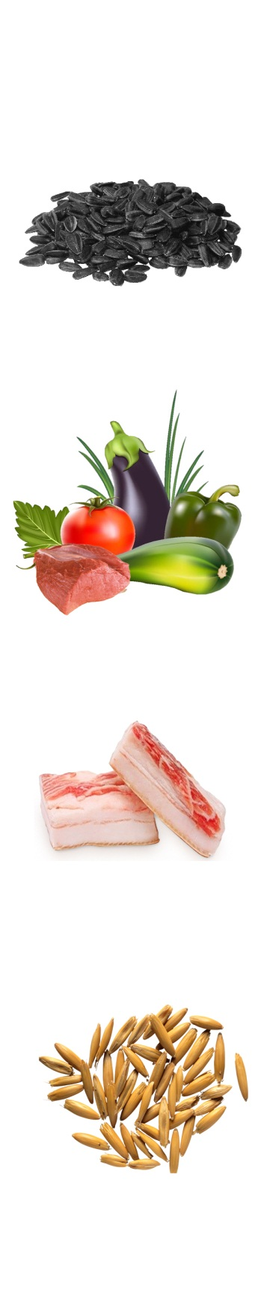

**ИНСТРУКЦИЯ К ПЕРФОКАРТАМ**

***«Зимующие птицы»***

***Цель:*** *Закрепить знания детей о питании зимующих птиц.*

***Содержание:*** *Необходимо соединить линиями птицу и корм полезный для каждой конкретной птицы. По окончанию работы сделать проверку с дешифратором, способом наложения.*

*Возможно использование всех трех перфокарт с цель самостоятельного выбора детьми сложности задания.*

***Возрастная категория:*** *с 4-7лет*